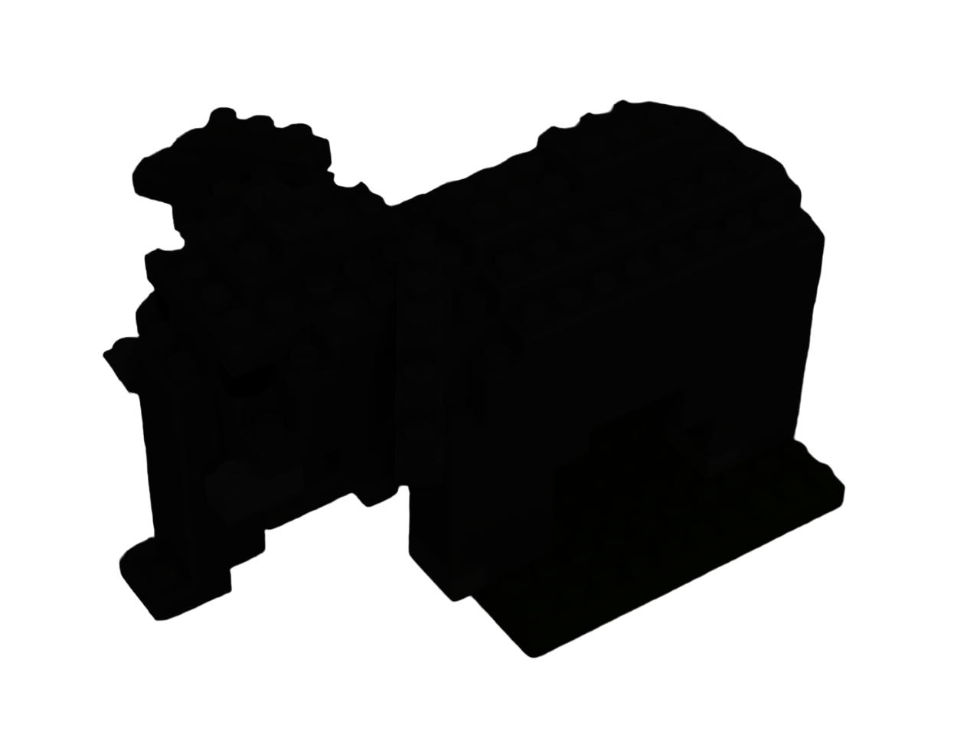

**别怪她**

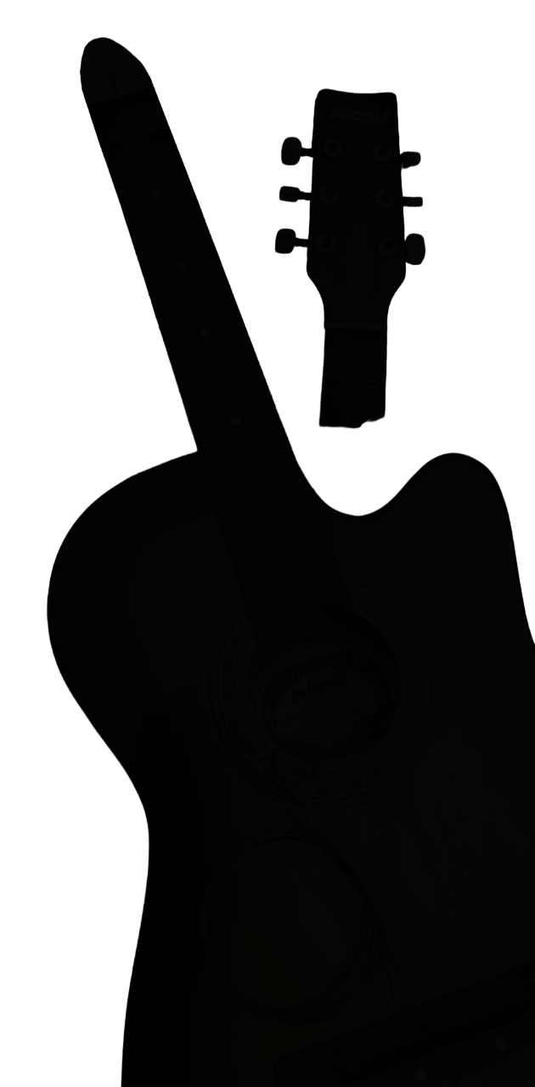

17/06/2024

[吴卓羲 - 别怪她](https://www.youtube.com/watch?v=zJG5pssCWm0&list=PLwHjTZ9sByy4jhUoJNfBVmpfHj4LuAV03&index=1)

我有一把吉他，断过两次弦，都是小事。

只是今天，一不小心，大事不成，成了后事。

没来得及看它怎么掉，它已经躺在地上断了两截。

我去了警察局报警。

对着那警察说，“为什么我那么大意？把它靠在墙边。”

大风一吹，掀起窗帘，我听见有人叫你宝贝，那是心碎的声音。

“人生就是这样。你的健康只是暂时借给了你，它可以随时被没收。”

那位想做好人的警察对我说。

临走前，我望了他的警员编号，写着 PC4927，名字叫刘建明。

*一把吉他的故事，就这样掀开序幕*

18/06/2024

[动力火车 - 想你是临睡前的习惯](https://www.youtube.com/watch?v=qOdHMUPYGiM&list=PLwHjTZ9sByy4jhUoJNfBVmpfHj4LuAV03&index=2)

如果你心里想着一个人，连续想了 21 天，它就会变成一种习惯。

接下来的日子，临睡前，你都会想起那个人。

学会弹吉他，简单的那几首，是去年年尾，今年年初的事情。

为了不想忘记，出门上班之前，我都会先弹一下吉他。

今早拿钥匙的时候，望向桌面上的日历，它瘦了半圈。

原来养成一个习惯，就是看着日历减肥成功。

今天感觉好轻松，多了一些空余时间，不需要拿起吉他。

只是很快的，空余变成了空虚，你得到的同时，你也在失去。

摆在眼前的，是断了两截的吉他。

它跟随我十多年，多数时间被搁置在墙角边。

去年和它联系起感情，我才发现它会说话。

它早就该跟我说，叫我主动点。我承认我是被动的。

每一首歌，是一个故事；每一个故事，有它的结局。

在童话故事里，幸福和快乐的结局，那是光良的。不属于我们。

《小王子》里的狐狸，提过一个词叫“驯服”。

只要你们动了感情，彼此确认了关系，你就要学会承担风险。

因为终有一天，其中一方会先离开。

如果不是 Billy Panda，就算我说我明白狐狸在说什么，我也只是明白，而不是感受。

Billy Panda 和我确认主人关系只有区区十天。

我用了七天时间在兽医诊所探望它，一直看着它离开。

其实我想对它说，“搞什么鬼，都是你的错。玩什么确认关系，然后离开我。恨你。”

我也很自私，它离开我后，我的感觉是少了很重的负担。那种心情很矛盾、很对冲。

但是已经没有机会，去体会付出是什么感觉。

Fair enough. 有得就有失。

这件事情之后，我更加确定，不再轻易确认关系。

心里深处某一块，一直告诉我，那是一切弱点萌芽的小风口。

没有了这个弱点，如果有一天国家打仗，我就可以说，“我不怕，这场战我上。”

然后我就可以，看到 Billy Panda 啦。

*还活着的那个，好好活着。以后团聚，才有交代。*

19/06/2024

[刘德华 - 心肝宝贝](https://www.youtube.com/watch?v=tb0F1oKWRFk&list=PLwHjTZ9sByy4jhUoJNfBVmpfHj4LuAV03&index=3)

趁自己忘记之前，我需要来一个复盘，为什么吉他会断两截？

既然事情已经发生，复盘不是为了责怪谁，而是从中可以学到什么。

你玩过股票吗？你知道为什么会亏钱，又为什么会赚钱吗？

如果找不到原因，迟早会失去更多。因为不明白的东西，坚持不了多久。

星期一那天是假期，四岁的侄女暂时被安排过来我们家这里。

不知道为什么，她很喜欢滚地上。这里又没有下雪。

或者，她喜欢把气球往上丢，跳来跳去，一副很开心的样子。

再不然就是躲在门后面，你从厨房出来，要假装被吓。

她会大大声吓唬你，“哇！” 快乐很简单，简单很快乐。

我姐告诉她，你会来这里，因为你爹地妈咪要去拍拖。

我加了一句，所以你是小小电灯泡。

来跟我说，“我是电灯泡。” 电灯泡为了照亮他人，燃烧自己。

来说，“燃烧自己。” 燃烧自己，变成叉烧。

来说，“我爱叉烧。” 才想起，侄女吃素的。

刚才的不算，你要说，“我爱馒头。”

她看着我，得意洋洋傻笑着，继续滑她的雪。

当时，客厅里有两个小孩，加起来不到十岁。

他们都活在自己的想象世界。开心就好，很好。

每个大人都曾经是小孩子。

小孩子比较容易分心，说好的复盘呢？不重要了，我已经得到开心。

*小孩子很快就会长大。是时间太快，还是我们太念旧？*

20/06/2024

[五月天 - 步步](https://youtu.be/97axrS3Npxk?si=0QbYz4Nnrlfdq92-)

做人不该满足于眼前的快乐，所以继续昨天的故事。

侄女跑进我房间，看到躺在床上的吉他，她说她家里有。

然后走去书桌，拿起魔术方块，说这个她也有。

再指着我脚下踏着的凳子，说这个她学校有，而且还是一模一样的颜色。

旁边有一个乌克丽丽，她依然说她有，什么都有。就是没有牙齿。

那时我发现小孩的记忆全靠图像，这就是为什么 ppt 需要少字多图。

在探索过程中，小孩的成长来自于，有一种能力叫 connecting the dots.

他们小小的脑袋，正在发挥作用，努力联系起之前所有的经历。

每一个场景，遇到熟悉的画面，都在加深他们现有的理解程度。

随着时间，processor 开始从 i3 提升到 i5 往 i7 方向前进，越转越快。

我问她，“你有看书吗？” 手指着书上那个男人。

“是不是比你爸爸帅？他叫雷军。”

转向另一本书。“这个是 Steve Jobs. 你喜欢吃青苹果。

他也喜欢吃苹果，而且每次只咬一口。”

接下来那个是 Donald Trump.

“他老人家年尾就要第二次竞选美国总统，你说他会成功吗？

他和你相差 74 岁。你长大后，有没有打算做到七十岁…”

小孩子特别没耐心。没听我说完，就跑了出去。但很快地，又跑了进来。

“你看我手上拿着什么？” 她笑着说。

手上握着一个用 Lego 砌成的大象。

*从来就没想过，房间会出现一只大象。然后摔断一把吉他。*

21/06/2024

[古巨基 - 眼睛不能没眼泪](https://youtu.be/e_K4DI8ipRo?si=HXyxakY81NCUXEBv)

侄女介绍她手中的大象叫 Lambo，那是她朋友告诉她的。

我有点怀疑，Lambo 不是一头牛吗？哪里是大象。

四岁就被同学骗了，以后要怎么骗男人。

但也可能是我听错。我再确认，“你再说一次。”

这次我听到 Rambo.

这也不是大象啊，他是一条龙，住在森林里的史泰龙。

心里想，侄女未来的情路会很坎坷。

以后在社会，会流很多的泪水，至少一公升吧。

后来我上网查，原来那只大象叫 Dumbo，真的是一只小飞象。

小孩子不会说谎，是大人不再相信。

一张还是白纸 light mode；另一张已经是黑纸 dark mode.

她看着我，就像我看着刘德华，彼此年龄差距，整整三十年之多。

我记得刘德华对他的粉丝说过，“我要你的女儿也喜欢上我。”

三十年后，我就是华仔的年龄了。

到时我可不可以，对着侄女说，“我要你的女儿也喜欢上我。”

哈，这是一件多么浪漫的事。

侄女手拿着 Dumbo，走到躺在床上的吉他。把吉他打直，叫我看她表演。

她把 Dumbo 从上方顺着琴弦滑下去。

她当时的想象，是把我的吉他当成了一个小瀑布。

瀑布会发出声音，就犹如琴弦会弹奏出一些杂音。

那只小飞象就一直不停地在跳瀑布。无止尽地跳。

当时的我，看到了有点懊恼。

吉他躺着也中枪，吉他不是这样玩的。

我把吉他放在窗口边，不给她玩。

但是现在想回去，hindsight is twenty-twenty.

不，吉他没有中枪。

反而是侄女赋予了吉他新生命，给了它一个完全不同的角色。

你能想象吉他是一个瀑布吗？

我才记起，她喜欢玩水。看到水，就会很快乐。

所以联想到瀑布不是偶然。

而是一件当时她觉得很自然、好玩又浪漫的事。

所以长大会流很多眼泪。

*小明说女人是用水做，因为眼睛不能没眼泪*

22/06/2024

[周杰伦 - 借口](https://youtu.be/g8s46xjpT38?si=4kin1ZnAONO-8HJx)

每隔两周，我会回一次马六甲。

我会尽量在七点出发，那段时间比较不塞车。

只要能在两小时抵达目的地，我都会很开心。

如果超过两小时，那天的马路状况就是不够理想。

做人要有理想，我希望马路也是。

早上行驶在南北大道，看到一宗刚发生不久的死亡车祸。

有一位摩托骑士被盖上了白布，白布上是一滩红色的血迹。

这画面，几个月就会重演一次。

车祸现场大致上都一样，唯一的不同，主角换了新脸孔。

前方有意外，车速会放慢。

多数人都会想看发生了什么事情，所以很多人 move on 不到，包括我自己。

当每一个都放慢，就会造成严重塞车。

前面的车不继续前进，后面的就会越来越压力。

压力来自于他们看不到原因，却必须一起承受后果。

他们心有不甘，时间就如此被耗尽。

昨晚那场雨，连续到今早都还在下着绵绵细雨。

从 KL 到 Melaka 天空一路阴沉沉。

太阳和月亮吵架了，太阳不想上班。

它的眼泪，化成雨滴，掉落在马路上，溅起水花，流进水沟。

朝向未知，继续漂泊，继续流浪。

曾几何时，我习惯带一把吉他回马六甲。

妈妈很快发现，这次为什么不带它回来呢？

“因为下雨，怕麻烦，不想带。”

其实哪里会麻烦。只是因为它离开了，我暂时找不到更好的借口。

长大后的一个特征，你不再直接给答案，你学会了说谎。

这感觉就像，小明每次带小丽回家。

有一次就只有小明回家，妈妈问起原因。

小明就说，“因为雨天，不方便带，而且小丽刚好也不得空。下次吧。”

雨天是借口，下一次小丽又不得空。

后来，天空晴朗了好久。

只是小丽的不得空，维持了更久。

*事件已经发生，就不要一直回头。往前 move on…*

23/06/2024

[Soler - 风的季节](https://youtu.be/Y7ZkO8IBsso?si=ML2VzKZXlA3D49Cw)

最近很多人出国旅行，可能是年中大促销，机票比较便宜。

同事刚从台湾回来，就轮到我姐飞去印尼做外劳。

那些常年都在飞的人，他们是一本厚厚的故事书。

以后老了说给子孙听，说到自己睡着了，都还没说完。

我不是一个特别喜欢旅行的人，自己不会主动寻找下一个目的地。

护照的 status 永远是 rest in peace.

只记得自己去过一个很远的地方。

那里很冷，冷到冻结了时间，冻结了吻你的瞬间。林俊杰曾经这么形容。

在圣索菲亚教堂前，我双手颤抖着，写了一张明信片寄回给自己。

至今，飞了几千个日子，它还在飞行的路上。

只要抱有希望，它就会一直在路上，就当它暂时迷了路。

我很好奇，当时写了什么。

现在的我，比较喜欢成为接送你去机场的司机。

开车途中，嘴里哼着，“我送你离开，千里之外。”

过程好像很悲伤，内心其实开朗到oh yeah oh baby.

一个人在家，做什么都可以，当然是要做坏坏的。

第一件就是为你写诗。

从我房间，望出窗外，会看到一座庙。那庙有三层屋顶。

有时你会看到周杰伦，有时温岚，还有吴宗宪。

他们半夜都不睡觉，喜欢爬到屋顶唱情歌。

我就是那个山顶上的歌迷，默默支持我的黑伦。

庙的对面是一条河。

王力宏曾经在那里创作，写了一首简单的歌。

他之所以有那么多灵感，或许是因为他的经历一点都不简单。

感情越丰富，灵感就越多，官司也不少。

河的对岸，是一个华人新村。

那里总会传来舞狮的打鼓声。

如果哪天，你看到舞狮团跳得很好。

那不是因为新年到，他们才赶着要练，而是他们常年都在练。

做任何事情，都是一样道理。

再望远一点，那是 Subang Airport.

如果你用心看，你会看见飞机起飞的样子。

周末当班的机长是吴镇宇，平常都是张智霖。

如果马来西亚明天假期，那肯定是马国明了。

但你还是看不到空姐的身材，因为你不够用心。

飞机起飞需要很大的推动力，一股很强劲的风，才能把整辆飞机冲上云霄。

吉他断两截那天，我的窗口开很大。

我就这么把吉他放在窗边，不牢靠地贴着窗帘。

这么做没问题。问题发生了，才知道有问题。

*如果时间能重来，我会继续让侄女，在吉他上玩她的 Dumbo*

24/06/2024

[牛奶咖啡 - 明天你好](https://youtu.be/8EA71rLoY5s?si=D5KOoajfqr-It2lF)

我大学是森林，周围都是树。

有一次跑步，天色渐暗，还有一段路就到我的宿舍。

可是那时候，风云变色只需一瞬间。

天空乌云密布，雷电交加，风吹得满地落叶。雨下很大，打在身上。

我颤抖不是因为冷，而是因为我怕。

我看不见太远的前方，路灯被切断了。

我被逼跑进一个 golf 场等雨停。

当时雨婷是我唯一的希望。等了好久，雨婷始终没出现。

原来我只不过等了一个五分钟，但感觉好像等了她一个大学生涯。

最后眼前一闪光，我听见一声巨响。

一颗老树被闪电击中，整个树干裂开往后倒下。

那把声音离我很近，但我看不到。我慌得发疯。

患难见真情，我不再等雨婷。好有押韵。

我就这样不顾一切用力往前跑，不回头。

一直跑到养鹿的那个地方，前面出现一道光，把我带回来…

窗外突然一阵强风，很用力地掀起了窗帘。

我的吉他跟着落地，发出一声巨响。

那个声音，像大学那棵老树。时辰到了，挡也挡不住。

我还是看不到怎么发生，它已经倒在地上，分隔两地。

最怕空气忽然安静，最怕侄女忽然的关心。

侄女望着我，我望着侄女，我们再一起望着吉他。

这一次，我很冷静。

打破沉默，说了一句，“哦噢。”

*事情发生后，我会观察自己的情绪，是不是还在掌控之中*

25/06/2024

[曹格 & 卓文萱 - 梁山伯与茱丽叶](https://youtu.be/lQTPpww75cY?si=A0W1hVvLm0UUSST1)

放工前，同事问我，“昨天你买了什么包裹？那么大样东西？”

“那是一把吉他。旧的断了。”

“什么？吉他会断？” 同事一脸疑惑。

“因为有一只大象出现在我房间，然后我的吉他就断了。”

我好像在参加《非诚勿扰》。说错话，直接被灭十盏灯。

另一个同事回答说，“这是 Wilber 的烂 gag，习惯就好。”

“我是说真的。你看我，跟你们讲话眼睛都没有眨。

因为在讲之前，我眨了很多次。”

话音刚落，又被灭了十盏灯。

从事一门行业，要看个性，也要看电影。

前面两句对白，就知道 MDRT 离我好远。

所以学会修理灯泡和通水管非常重要，福利都很好，不比保险差。

你平常都看什么电影？我喜欢白雪公主和七龙珠大战宇宙番外篇。

我继续说，“明天和大象，你真的不知道哪个先到。

如果大象先到，你就真的哦噢了。” 这样卖保险确实不行。

一如所料，说完再灭多几盏灯。最后只留下一盏还亮着。

那位还愿意相信下去的女生，一定很单纯。

有些事情就是这样，越理性，越难理解。

你可以当我是骗子，骗你一辈子。

什么是一辈子，就是到你死的那一天。

如果可以骗你一辈子，那是不是就算我赢了。

*挑战成功。今晚早点睡，背景音乐是梁山伯与朱莉叶。*

26/06/2024

[张学友 - 每天爱你多一些](https://youtu.be/sMvRPYOkHZI?si=RtZRo05ccBKioGGD)

ICQ 是一个聊天软件。

每当收到信息，你就会听到“哦噢”。我好久没听到这声音了。

那是小时候的回忆，家里第一次有电脑。

那部电脑，如果它是一个男人，形容词就是“稳重”。

几稳就不知道，但那个年代，重就是重男轻女的重。

我对着地上的吉他，“哦噢”了两声。

看着侄女，试图告诉她没事情。那只是一把吉他。

吉他是男人，因为他不是吉她。

长大后，千万不要为男人流泪。

爱自己多一点，那是杜韩念的第四本书。

以后借给你看，还有他本人的亲笔签名。

现在说得真容易，只记得当时十万个为什么。

为什么会吹大风？

为什么我把吉他靠在窗口边？

为什么侄女把吉他当成瀑布？

为什么大象会走进我的房间？

为什么姐姐会把侄女带来家里？

为什么侄女的爹地妈咪去拍拖？

为什么那天是公共假期？

想来想去只有七个，再也想不出更多的为什么。

形容词不过是拿来吓自己，吓着吓着就吓大了。

七个比起十万个，我承认心里还是受了一点伤。

但我会记得，生命中第一把吉他带给我的哦噢。

*时间好快，转眼一个礼拜。吉它的故事，就写到这里。*

彩蛋

[品冠 - 那些女孩教我的事](https://youtu.be/OMGxGSXLI08?si=Ll7FmtHxv1u2gfl-)

如果我的第一把吉他没断，就不会有第三把吉他的出现。

为什么不是第二把？因为一直以来我藏了一个小三。

它躲在办公室，半年前我们偷偷搞起地下情，各取所需。

我是从一个二手书店把它带回来的。

它一直觉得对我有亏欠，唯一能做的报答就是以身相许。

就算现在第一把吉他离开了，我还是没能给它一个身份。

每次离开公司前，我只是想玩弄和调戏它。

它知道我对它没感情，更不能公开谈情。

它明白男人，只是想从它身上得到一些满足感。

它一直感到很卑微，却也不敢奢求太多。

每个夜里，它独自在公司落泪。它有得选择吗？没有。

我难道无情吗？不认为。我觉得我是在实现它的价值。

初恋是第一把吉他，但怎么和它开始，我已经不记得。

目前第三把吉他，是我的最爱，可能还很新鲜吧。

如果日后出现第四把，前面那句应该就不成立了。

第二把吉他最可怜，它只能是备胎。需要时，才有用。

张小娴说过，“男人最难忘的旧情人，不是他的初恋，或伤他最深的那个，

而是他最对不起的那个。”

我爱上了张小娴。

*那些吉他教我的事*

*（品冠的吉他，也被摔断了，这么巧合吗？）*